


Que deviennent en 2016 les titulaires du
Master 2
MEF : Musique ?
Un regard : 30 mois après l’obtention en 2014


12 diplômés
Taux de réussite 86%


75 % de répondants (9)


4 femmes (44%)
5 hommes (56%)


89% en formation initiale (8)
11% en reprise d’études non financées (1)

78% (7) titulaires d’un :

Enquête menée auprès de tous les diplômés de Master 2 de l’UT2J entre décembre 2016 et mars 2017

PARCOURS APRÈS L’OBTENTION DU MASTER 2



67% (6) ont poursuivi des études 33% (3) ont recherché un emploi

100% (9) ont occupé un emploi depuis l’obtention du Master 2



POURSUITE D’ÉTUDES/PRÉPARATION DE CONCOURS APRÈS L’OBTENTION DU DIPLÔME

6 enquêtés ont poursuivi des études :
● 2 l’année qui a suivi l’obtention du M2
● 1 les 2 années suivantes
● 1 les 3 années suivantes
● 1 a repris les études en 2015/2016 et 2016/2017
● 1 a repris les études en 2016/2017

Détail des parcours :
● 1 répondant a réussi le CAPES en 2014/2015
● 1 répondant n’a pas réussi l’Agrégation en 2014/2015
● 1 répondant a abandonné la préparation au CRPE et a validé
un Master 2 MEEF en 2015/2016
● 1 répondant a poursuivi un Diplôme d’Etudes Musicales les 3 années suivantes
● 1 répondant a validé un Master 1 en 2015/2016 et a poursuivi
un Master 2 en 2016/2017
● 1 répondant a tenté l’Agrégation en 2016/2017

SITUATION 30 MOIS APRÈS L’OBTENTION DU MASTER 2



89% (8) en emploi 1 en poursuite d’études
(dont 2 en poursuite d’études en parallèle)

Taux d’insertion* à 30 mois : 100%

* Taux d’insertion : nb de en emploi/ (nb de en emploi et en recherche d’emploi)

Emplois occupés
Enseignant contractuel
Maitre délégué auxiliaire
Professeur certifié (3)
Professeur certifié d'éducation musicale et de chant choral
Professeur d’éducation musicale et de chant choral
Professeure de FLE

Employeurs
Fonction publique
88% (7)
Entreprise privée
13% (1)

Secteur d’activités
Enseignement
100% (8)

CARACTÉRISQUES DES 8 EMPLOIS OCCUPÉS A 30 MOIS

63% (5) d’emplois à durée indéterminée

75% d’emplois de niveau cadre/ingénieur et 25% de niveau intermédiaire

OPINION/SATISFACTION DE L’ENTRÉE DANS LA VIE ACTIVE

Opinion des 3 répondants ayant recherché un emploi sur le déroulement de l’entrée dans la vie active

LIEN EMPLOI/FORMATION

8 répondants actifs déclarent que leur emploi à 30 mois correspondait à :

Dans le cadre de l’emploi occupé à 30 mois,

Etranger
1
88% (7) d’emplois à temps plein

Revenu* net moyen mensuel :
1 712 €

* Emploi à temps plein non exercé à l’étranger (n=5)


63% (5) des répondants actifs sont satisfaits de l’emploi occupé
Raisons de satisfaction et d’insatisfaction de l’emploi occupé à 30 mois

Nature des tâches
75% (6)
Degré d’autonomie
63% (5)
Degré de responsabilité
38%(3)
Stabilité de l’emploi
38% (3)


Montant du salaire
63% (5)
Localisation de l’emploi
63% (5)
Perspectives de carrière ou d’évolution
38% (3)
Difficultés rencontrées
Difficultés à trouver
des offres d’emploi
67% (2)
Manque d’expérience professionnelle
33% (1)

13% (1) d’emplois en Haute-Garonne

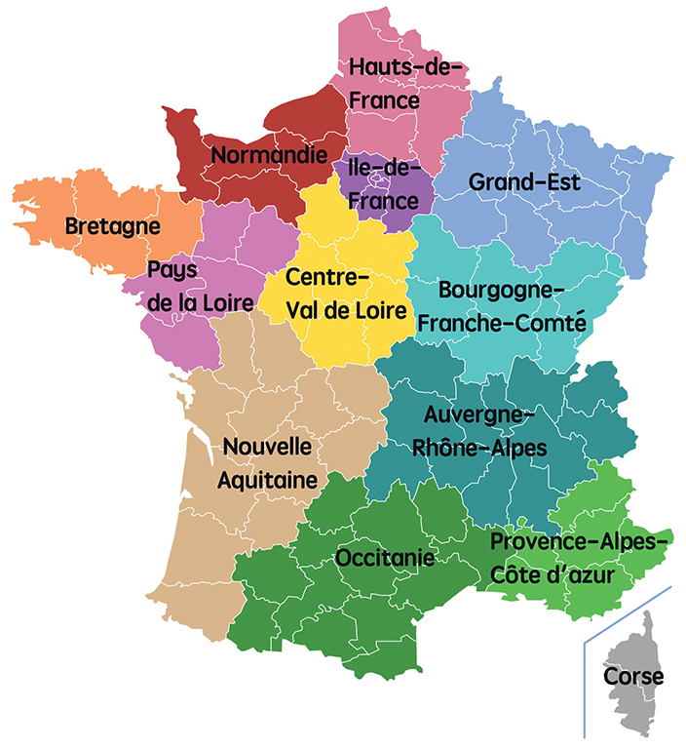

1
1
1

1
1
2

